Отчет по выполненным работам на средства самообложения по Калмиинскому СП в 2018 году

Всего средств  по самооблажению | в том числе
342 500,00 руб. | средства населения-  68500 руб. | софинасированиеиз  Республики Татарстан  274000 руб.

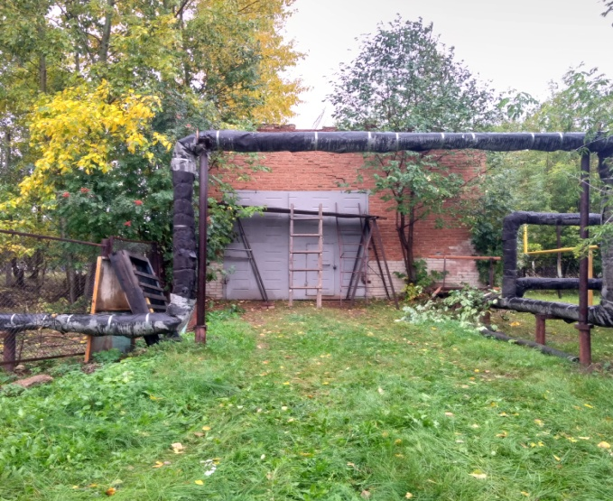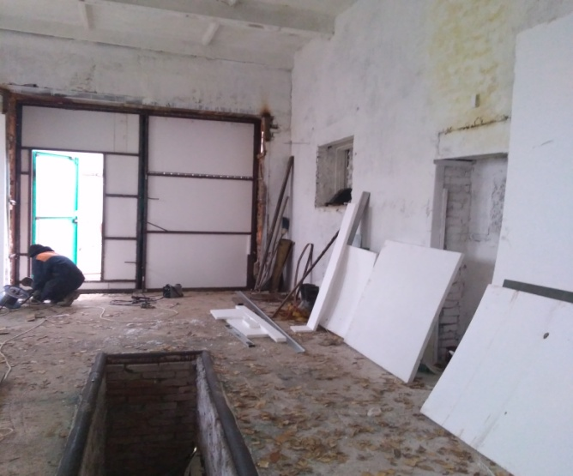

Пожарное ДПО до ремонта Пожарное ДПО после ремонта

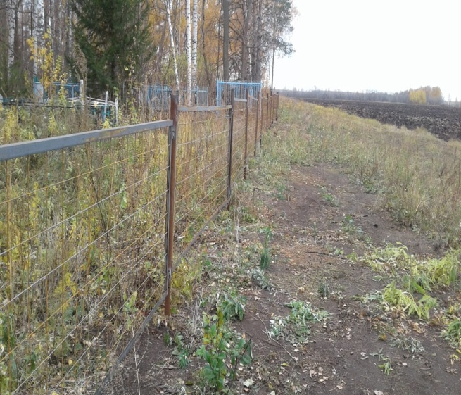
Ремонт ограждения кладбища в
д.Малтабарово.

